CC676-1 Scheda creata il 27 aprile 2024
Descrizione bibliografica
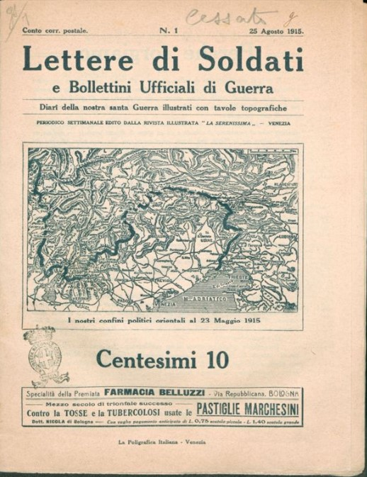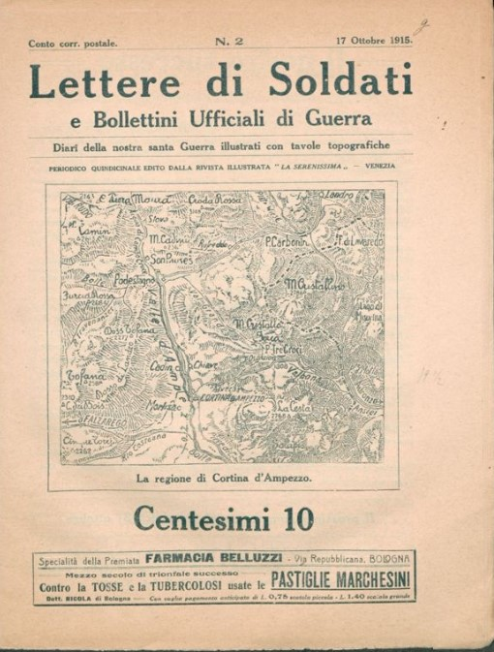
*Lettere di soldati e bollettini ufficiali di guerra : diari della nostra santa guerra illustrati con tavole topografiche : periodico settimanale / edito dalla rivista illustrata La Serenissima. - N. 1 (25 agosto 1915)-n. 2 (17 ottobre 1915). - Venezia : La poligrafica, 1915. – 2 volumi : ill. ; 24 cm. ((Bimestrale. – BNI 1916-216. – Copia digitale a: http://www.14-18.it/periodici/CFI0497885/1915. - CFI0497885
Soggetto: Guerra mondiale 1914-1918 – Italia – 1915; Soldati italiani - 1915 - Lettere

Volumi disponibili in rete 1915

Informazioni storico-bibliografiche

Lettere di soldati e Bollettini ufficiali di Guerra
Vita periodico 1915
Titolo Lettere di soldati e Bollettini ufficiali di Guerra
Sottotitolo Diari della nostra santa Guerra illustrati con tavole topografiche. Periodico Quindicinale edito dalla Rivista illustrata “La Serenissima” di Venezia
Luogo di pubblicazione Venezia
Tipografia - Casa editrice La Poligrafica Italiana
Sede Redazione: S. Sofia ruga Due Pozzi n. 4173
Numero pagine 20
Prezzo Cent. 10
Periodicità Quindicinale
Pubblicità Si
Organi direttivi Direttore responsabile: Avv. Augusto Fenoglio
Profilo storico editoriale “Il titolo di questo periodico ne indica gli scopi e gli intenti: noi vogliamo raccogliere e divulgare le lettere che i nostri valorosi soldati inviano dai campi di battaglia ai parenti ed agli amici, scegliendo quelle che pei sentimenti che esprimono, per gli episodi che narrano, per le nobili virtù della nostra razza che rivelano, ci sembrano di uno speciale interesse, e degne di essere tramandate”, Perchè sorgiamo, I, n. 1 (25 agosto 1915).
Reperibilità
Biblioteca Nazionale Centrale Firenze; Biblioteca Nazionale Centrale - Roma
Consistenza
BncFi: I, n. 1 (25 agosto 1915) – I, n. 2 (17 ottobre 1915)
BncRm: 1915
Conservazione Buona (BncFi)
Compilatore Margherita Angelini
Soggetti Periodici e riviste di informazione, cronaca e attualità
Parole chiave Guerra, Soldati

https://www.unsecolodicartavenezia.it/scheda/lettere-di-soldati-e-bollettini-ufficiali-di-guerra/

